Program your AVR with PICkit2

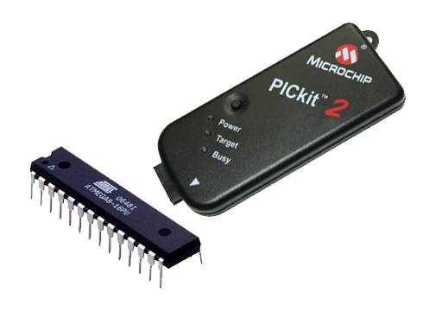

Le GUI AVRDUDESS (avrdude 6.1) permet d’utiliser PK2 il suffit de Choisir « Microchip’s PICkit2 programmer » :

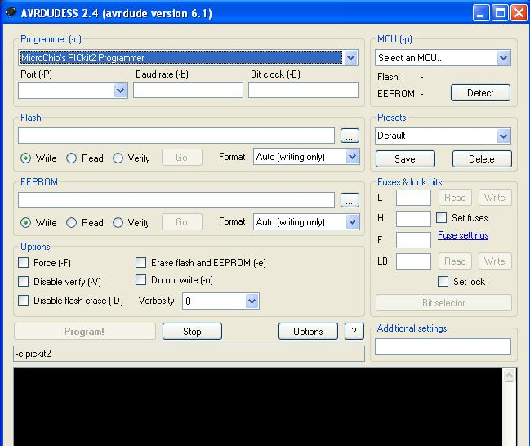

On peut aussi utiliser le GUI (avrdude gui V0.2.0) qui permet de changer un autre programmer par PK2 en ligne de commande.

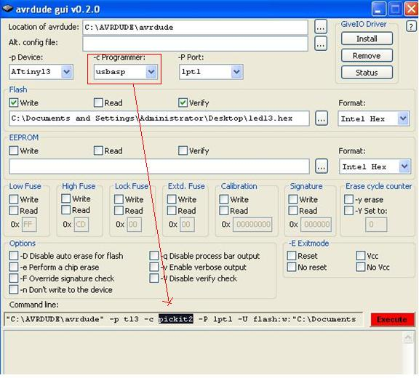
Choisir n’importe kel programmer puis changer le nom en « pickit2 » .
Le port n’a pas d’importance.

Voici comment connecter PK2 au AVR :

AVR pin PICKit2 (pin):
------------------------------
RST VPP/MCLR (1)
VDD VDD Target (2) -- optional if AVR self powered
GND GND (3)
MISO PGD (4)
SCLK PDC (5)
MOSI AUX (6)

